0
APLIKASI PENGELOLAAN PENCAPAIAN KINERJA
DOSEN BERBASIS WEB (MODUL: B)
STUDI KASUS: PROGRAM STUDI D3 MANAJEMEN INFORMATIKA

WEB-BASED APPLICATION FOR MANAGEMENT
OF LECTURER PERFORMANCE (MODULE: B)
CASE STUDY: DIPLOMA OF INFORMATICS MANAGEMENT

PROYEK AKHIR

DILRAJ PUTRA 6701151059

sa

PROGRAM STUDI D3 MANAJEMEN INFORMATIKA
FAKULTAS ILMU TERAPAN
UNIVERSITAS TELKOM
BANDUNG, 2017
LEMBAR PENGESAHAN PROYEK AKHIR

APLIKASI PENGELOLAAN PENCAPAIAN KINERJA DOSEN BERBASIS WEB (Modul: B)

Penulis 1
Dilraj Putra
NIM 6701151059

Pembimbing I
Heru Nugroho, S.T., M.T.
NIP 11810053

Pembimbing II
Siska Komalasari, S.T., M.T.
NIP 07810044

Ketua Program Studi
Heru Nugroho, S.T., M.T.
NIP 11810053

BAB 1
PENDAHULUAN

Latar Belakang
D3 Manajemen Informatika merupakan salah satu program studi di Fakultas Ilmu Terapan yang berada dibawah naungan Telkom University. Program Studi D3 Manajemen Informatika memiliki tujuan untuk mempersiapkan mahasiswa menjadi lulusan professional melalui pembelajaran dan penelitian berbasis ilmu terapan yang diakui masyarakat industri nasional dan internasional. Upaya dalam mewujudkan tujuan tersebut, Program Studi D3 Manajemen Informatika berkewajiban untuk mempersiapkan pengajar yang berkualitas yang sesuai dengan sasaran mutu program studi, fakultas dan universitas. Maka dari itu, Program Studi D3 Manajemen Informatika menerapkan proses pengelolaan pencapaian kinerja dosen, sebagai sarana pemantauan kinerja yang dijalankan oleh dosen yang kemudian akan dievaluasi secara berkala pada waktu yang ditentukan.
Proses pengelolaan pencapaian kinerja dosen yang berjalan saat ini dikelola oleh Ketua Program Studi dengan bantuan tim pengajaran yaitu, dosen, Dosen Koordinator dan Koordinator Proyek Akhir, yang meliputi aspek pengajaran, perwalian dan proyek akhir, dengan indikator kerja yang memiliki ukuran spesifik berupa Key Performance Indicator (KPI).
Berdasarkan hasil kuesioner yang terlampir, seluruh dosen mengetahui dan merasa setuju dengan adanya penilaian kinerja dosen, tetapi dalam pelaksanaannya 45% dari dosen masih belum mengetahui detail dari nilai kinerja pada indikator-indikator penilaian kinerja. Hal ini menyebabkan Ketua Program Studi merasa kesulitan dalam melaksanakan penilaian pencapaian kinerja dosen dikarenakan, dosen masih terlambat mengerjakan tugasnya seperti dalam bidang proyek akhir, dosen harus melaporkan proses bimbingan proyek akhir, jumlah menguji Desk Evaluation (DE) dan sidang, dan laporan revisi proyek akhir mahasiswa. Hal ini juga menyebabkan Koordinator Proyek Akhir mengalami kesulitan dalam melakukan monitoring status mahasiswa yang melakukan proyek akhir, membuat plotting jadwal pengujian dan pembuatan laporan kontribusi kelulusan. Sedangkan dalam bidang perwalian, Ketua Program Studi masih kesulitan dalam memonitoring kinerja dosen dalam pelaksanaan perwalian pada tiap semester. Selain itu, kehadiran dosen dalam rapat koordinasi atau rapat program studi juga merupakan salah satu indikator penilaian, dimana pada pelaksanaannya Ketua Program Studi dan Dosen Koordinator Mata Kuliah masih kesulitan dalam penyampaian informasi tentang adanya rapat program studi ataupun rapat koordinasi mata kuliah, dikarenakan penyampaiannya masih menggunakan salah satu aplikasi pesan di smartphone yang sering tertimpa oleh obrolan yang lain. Dalam pengelolaan hasil penilaian kinerja, Ketua Program Studi pun masih merekap data pencapaian kinerja dosen satu per satu dengan Ms. Excel sehingga membutuhkan waktu yang lama dan sulit untuk melakukan monitoring secara berkala.
Oleh karena itu, untuk membantu proses pengelolaan pencapaian kinerja dosen perlu dibangunnya “Aplikasi Pengelolaan Pencapaian Kinerja Dosen Berbasis Web”. Aplikasi ini akan digunakan untuk membantu Ketua Program Studi dalam mengelola pencapaian kinerja dosen. Aplikasi ini juga digunakan oleh dosen sebagai media pelaporan hasil pelaksanaan kinerja dosen dan Dosen Koordinator, Koordinator Proyek Akhir dalam pelaporan dan pemantauan kinerja dosen yang dikelola.

Rumusan Masalah
Berdasarkan latar belakang masalah yang sudah dijelaskan sebelumnya, maka dirumuskan beberapa masalah sebagai berikut:

- Bagaimana cara memfasilitasi dosen, Koordinator Proyek Akhir dalam mengetahui dan melaksanakan kinerjanya sesuai dengan indikator penilaian kinerja dosen ?
- Bagaimana cara memfasilitasi Ketua Program Studi melaksanakan pengelolaan pencapaian kinerja dosen ?
- Bagaimana cara memfasilitasi Ketua Program Studi dan Dosen Koordinator dalam berbagi informasi kegiatan rapat ?

Tujuan
Berdasarkan rumusan masalah yang dibuat, maka didapatkan tujuan pembuatan aplikasi sebagai berikut:
- Membangun aplikasi yang memiliki fitur untuk dosen dalam pengelolaan data bimbingan proyek akhir dengan form bimbingan proyek akhir, form revisi proyek akhir, form jadwal sidang/seminar.Untuk Koordinator Proyek Akhir dalam monitoring status bimbingan proyek akhir,plotting pembimbing proyek akhir, plotting jadwal sidang/seminar, monitoring revisi proyek akhir dan pengelolaan laporan kontribusi kelulusan.
- Membangun aplikasi yang memiliki fitur untuk Ketua Program Studi dalam mengatur Key Performance Indikator (KPI) untuk setiap indikator dan melihat laporan dari tiap indikator.
- Membangun aplikasi dengan fitur form undangan dan daftar hadir rapat yang dapat dikelola oleh Ketua Program Studi dan Dosen Koordinator.

Batasan Masalah
Batasan masalah dari proyek akhir ini adalah sebagai berikut:
- Aplikasi ini hanya digunakan di Program Studi D3 Manajemen Informatika di Fakultas Ilmu Terapan Universitas Telkom.
- Aplikasi ini hanya dapat diakses oleh dosen, Dosen Koordinator, Koordinator Proyek Akhir dan Ketua Program Studi.
- Pengelolaan indikator penilaian kinerja dan pengaturan Key Performance Indicator (KPI) hanya dapat dikelola oleh Ketua Program Studi.
- Aplikasi ini hanya mencakup penilaian kinerja untuk bidang pengajaran, proyek akhir dan perwalian.
- Aplikasi yang dibangun belum terintegrasi dengan sistem iGracias dan iGadis.

Definisi Operasional
Aplikasi Pengelolaan Pencapaian Kinerja Dosen merupakan sebuah aplikasi berbasis web yang digunakan di Program Studi D3 Manajemen Informatika untuk membantu dalam pengelolaan pencapaian kinerja dosen. Pengguna dari aplikasi ini adalah Ketua Program Studi, Dosen Koordinator, Koordinator Proyek Akhir dan dosen. Aplikasi ini dapat membantu dosen dalam memperoleh informasi indikator-indikator penialian kinerja dan sebagai sarana pelaporannya, membantu Dosen Koordinator dan Koordinator Proyek Akhir dalam memonitoring kinerja dosen yang dikelola dan sebagai media untuk berbagi informasi, membantu Ketua Program Studi untuk mengelola indikator-indikator penilaian kinerja dosen dan mengatur ukuran spesifik berupa Key Performance Indicator (KPI) bagi indikatornya. Aplikasi ini dibangun dengan menggunakan Bahasa pemograman PHP dengan framework Codeigniter dan menggunakan basis data MySQL.

Metode Pengerjaan
Metode pembangungan perangkat lunak yang digunakan pada Aplikasi Pengelolaan Pencapaian Kinerja Dosen menggunakan metode System Development Life Cycle dengan model waterfall. Model waterfall dipilih karena model ini paling sederhana di antara model perancangan yang lain. Selain itu, model ini cocok untuk pembangunan perangkat lunak dengan spesifikasi yang tidak berubah-ubah. Pada model waterfall, terdapat lima aktivitas yang harus dilakukan pada pembangunan perangkat lunak, yaitu:
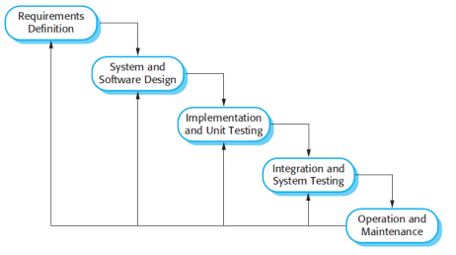
Gambar 1. 1 Waterfall Model

Requirements Definition
Seluruh kebutuhan perangkat lunak harus bisa didapatkan dalam fase ini, termasuk di dalamnya kegunaan perangkat lunak yang diharapkan pengguna dan batasan perangkat lunak.
Beberapa tahap yang dilakukan untuk mengumpulkan data pada proyek akhir ini:
- Wawancara dengan Ketua Program Studi.
- Penyebaran data kuesioner dengan Google Form untuk dosen.
- Observasi yaitu melakukan pengamatan dan pengumpulan data secara langsung ke Program Studi D3 Manajemen Informtaika
- Tinjauan pustaka yaitu mempelajari buku, dan situs yang berhubungan dengan aplikasi yang akan dibangun

System and Software Design
System Design dan Software Design merupakan tahap perancangan sistem dan perangkat lunak. Setelah melakukan pengumpulan data, penulis merubah bentuk analisa kebutuhan perangkat lunak ke representasi desain agar dapat dijadikan model aplikasi perangkat lunak nantinya. Proses bisnis desain digambarkan dengan Business Process Modelling Notation (BPMN) yakni sebagai penggambaran jalannya alur bisnis. Selain itu, Use Case juga digunakan sebagai gambaran interaksi antara user dan system. Perancangan basis data digambarkan dengan Entity Relationship Diagram (ERD) dan perancangan relasi antar tabel. Dalam perancangan software design menggunakan mockup yang merupakan gambaran interface sistem aplikasi dengan pemakai.

Implementation and Unit Testing
Implementation and Unit Testing merupakan tahap implementasi dan pengujian unit. Pada tahap ini dilakukan proses pengkodean perangkat lunak, yang artinya membuat kode program dari desain yang telah dibuat sebelumnya. Hasil dari pengkodean ini adalah model seperti desain yang telah dibuat sebelumnya. Penulis melakukan pembuatan kode program dengan menggunakan database MySQL serta menggunakan HTML dan CSS untuk mengatur tampilan aplikasinya

Integration and System Testing
Integration and System Testing merupakan tahap integrasi dan pengujian sistem, pada tahap ini yakni menguji program perangkat lunak atau aplikasi yang telah dibuat agar menjadi program perangkat lunak atau aplikasi yang telah dibuat agar menjadi program yang diintegrasikan dan diuji sebagai sistem yang lengkap untuk menjamin bahwa persyaratan sistem telah dipenuhi. Pengujian yang dilakukan penulis menggunakan pengujian dengan metode blacbox testing

Operation and Maintenance
Operation and Maintenance merupakan tahap meletakkan sistem yang telah dibuat untuk siap dioperasikan serta memastikan bahwa website dapat berjalan dengan baik setiap harinya termasuk sisi kemanannya. Tahap ini tidak dikerjakan karena batasan masalah pembuatan proyek akhir ini hanya sampai pada tahap pengujian sistem.

Jadwal Pengerjaan
Berikut jadwal pengerjaan dari Aplikasi Pengelolaan Pencapaian Kinerja Dosen sebagai berikut:
Tabel 1. 1 Jadwal Pengerjaan
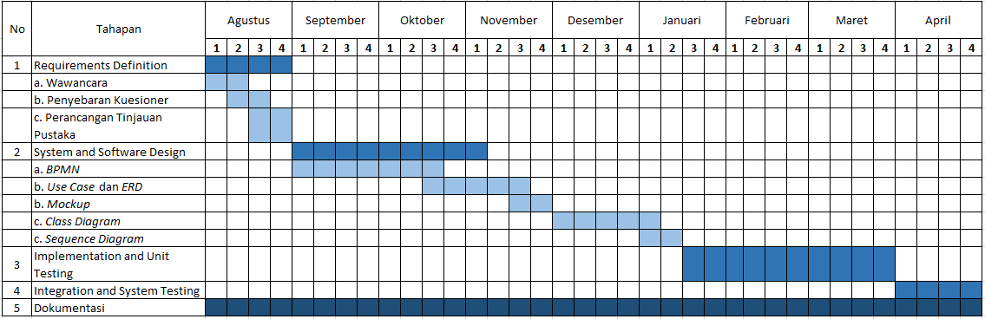

BAB 2
TINJAUAN PUSTAKA

Profil D3 Manajemen Informatika
Program Studi D3 Manajemen Informatika merupakan salah satu program studi di Fakultas Ilmu Terapan dibawah naungan Universitas Telkom, bersama dengan enam program studi jenjang diploma lainnya yaitu: D3 Komputerisasi Akutansi, D3 Teknik Komputer, D3 Teknik Informatika, D3 Manajemen Pemasaran, D3 Perhotelan dan D4 Sistem Multimedia. Sebagai bagian dari Universitas Telkom, Program Studi D3 Manajemen Informatika bertekad mendukung visi institusi menjadi perguruan tinggi berkelas dunia yang berperan aktif dalam pengembangan ilmu pengetahuan dan seni berbasis teknologi informasi. Berdasarkan keputusan BAN-PT No. 771/SK/BAN-PT/Akred/Dpl-III/VII/2015, saat ini Program Studi D3 Manajemen Informatika mendapatkan akredetasi dengan indeks nilai A. Adapun gelar lulusannya mendapatkan gelar Amd. Kom. Program Studi D3 Manajemen Informatika memiliki visi dan misi untuk memajukan dan memberikan kualitas pendidikan yang baik untuk siswa-siswanya. Berikut visi, misi dan tujuan Program Studi D3 Manajemen Informatika.
- Visi
Visi program studi D3 Manajemen Informatika adalah menjadi program studi vokasi yang terkemuka dan menghasilkan lulusan yang diakui oleh masyarakat industri kelas dunia
- Misi
- Mempersiapkan mahasiswa menjadi lulusan profesional melalui pembelajaran dan peneleitian berbasis ilmu terapan yang diakui masyarakat industri nasional dan internasional
- Melaksanakan knowledge sharing penerapan ICT melalui kegiatan pengabdian masyarakat
- Melaksanakan kerjasama dengan industri untuk memperkuat pemenuhan kebutuhan industri serta mendapatkan pengakuan kualitas lulusan oleh industry.
- Tujuan
- Mempersiapkan mahasiswa menjadi lulusan profesional melalui pembelajaran dan penelitian berbasis ilmu terapan yang diakui masyarakat industri nasional dan internasional
- Melaksanakan knowledge sharing penerapan ICT melalui kegiatan pengabdian masyarakat
- Melaksanakan kerjasama dengan industri untuk memperkuat pemenuhan kebutuhan industri serta mendapatkan pengakuan kualitas lulusan oleh industri

Indikator Kinerja Dosen D3 Manajemen Informatika
Berikut adalah indikator penilaian kinerja dosen pada program studi D3 Manajemen Informatika, dalam bidang pengajaran, proyek akhir dan perwalian. Setiap indikator memiliki ukuran spesifik berupa Key Performance Indicator (KPI) atau poin kinerja.

Rapat Koordinasi MK
Melaksanakan rapat koordinasi MK minimal 3 kali maka poin kinerja 100 , minimal 2 kali maka poin kinerja 90 . Sedangkan rapat koordinasi hanya 1 kali maka poin kinerja 80.

Kehadiran Rapat Program Studi Atau Undangan Program Studi
Sesuai dengan presentase kehadiran dengan keterlambatan lebih dari 30 menit tanpa konfirmasi dianggap tidak hadir, dengan poin kinerja 0-100.

Mengikuti Koordinasi Koordinator Mata Kuliah
Sesuai dengan presentase kehadiran dengan keterlambatan lebih dari 30 menit tanpa konfirmasi dianggap tidak hadir, dengan poin kinerja 0-100.

Bimbingan Proyek Akhir Rutin Dan Terjadwal
Bimbingan dengan mahasiswa kriteria minimal 10 kali bimbingan, maka poin kinerja 100. Sedangkan minimal 7 kali bimbingan maka poin kinerja 90 dan jika bimbingan kurang dari 7 kali maka poin kinerja 80.

Kontribusi Kelulusan Tepat Waktu Mahasiswa
Jika tingkat kelulusan mahasiswa 100% maka poin kinerja 100, sedangkan jika tingkat kelulusan mahasiswa lebih dari 90% maka poin kinerja 90 dan jika tingkat kelulusan lebih dari 80% maka poin kinerja 80.

Jumlah Bimbingan Proyek Akhir Angkatan 2015
Jika jumlah bimbingan mencapai lebih dari 8 mahasiswa maka, poin kinerja 100, sedangkan jika, 5-8 mahasiswa maka, poin kinerja 9 dan kurang dari 5 mahasiswa maka, poin kinerja 80.

Jumlah Menguji Desk Evaluation (DE) Proyek Akhir
Jika jumlah menguji lebih dari 15 mahasiswa maka, poin kinerja adalah 100. Sedangkan jika, 12-15 mahasiswa maka, poin kinerja 90 dan jika kurang dari 12 mahasiswa maka, poin kinerja 80.

Jumlah Menguji Sidang Proyek Akhir
Jika jumlah menguji lebih dari 8 mahasiswa maka, poin kinerja adalah 100, sedangkan jika, 5-8 mahasiswa maka, poin kinerja 90 dan jika kurang dari 5 mahasiswa maka, poin kinerja 80.

Monitoring Revisi Proyek Akhir Mahasiswa Oleh Pembimbing

Jika melaksanakan monitoring revisi proyek akhir kurang dari 7 hari setelah sidang maka, poin kinerja adalah 100, sedangkan jika, 7-9 hari setelah sidang maka, poin kinerja 90 dan jika 9-12 hari setelah sidang maka, poin kinerja 80.

Perwalian
Jika melaksanakan perwalian dalam 1 semester sebanyak 2 kali (Tatap Muka) maka, poin kinerja adalah 100, sedangkan jika hanya 1 kali (Tatap Muka) maka, poin kinerja adalah 90 dan jika tidak melaksanakan perwalian (Tatap Muka) maka, poin kinerja 80.

LKS
Jika melakukan pengisian LKS sesuai dengan kalender akademik maka, poin kinerja adalah 100, sedangkan jika melakukan pengisian LKS tidak sesuai kalender akademik maka, poin kinerja 90 dan jika tidak mengisi LKS maka poin kinerja 60.

Tools Pembangunan Aplikasi
Tools pembangunan aplikasi adalah perangkat yang digunakan untuk membangun aplikasi yang telah di rancang. Tools yang digunakan untuk membangun aplikasi ini adalah XAMPP, Hypertext Preprocessor (PHP), Codeigniter (CI), Hypertext Markup Language (HTML), CSS, My Structure Query Language (MySQL).

XAMPP
XAMPP adalah salah satu Control Panel untuk pemograman web, dengan menyediakan paket instalasi Apache, PHP dan MySQL secara instan yang dapat digunakan dalam instalasi ketiga produk tersebut. XAMPP juga bersifat free atau gratis untuk digunakan. XAMPP menyediakan beberapa fitur juga dalam pemograman web, seperti Apache sebagai web server dari aplikasi, bahasa pemograman PHP dan database MySQL yang tersedia dalam bentuk GUI dengan PHPMyAdmin. XAMPP bisa digunakan sebagai web server dan database server serta pendukung PHP [5].

PHP
Hypertext Preprocessor (PHP) merupakan bahasa pemrograman scripting yang mampu berjalan di dalam sebuah server dan mampu membuat web menjadi interaktif dan dinamis. PHP juga mampu mengolah data dari komputer klien serta mampu mengolah data dari server sehingga mudah disajikan dalam browser [5].
Melihat perkembangan teknologi website, PHP digunakan oleh pengembang website hampir diseluruh dunia karena bahasa pemrograman PHP bersifat open source serta lebih dinamis dan mampu berjalan pada sistem operasi apapun. Hal inilah yang menyebabkan bahasa pemrograman PHP berkembang dengan pesat. Jadi dapat disimpulkan bahwa PHP merupakan bahsa pemrograman website yang dapat digunakan untuk desain sebuah web menjadi interaktif dan dinamis serta mampu dijalankan dengan kecepatan tinggi dalam sebuah server [1].

Codeigniter
Codeigniter adalah sebuah framework PHP yang memiliki eksekusi tercepat dibandingkan dengan framework lainnya, serta dibangun dengan konsep MVC (model, view, controller) yang merupakan konsep modern framework saat ini. Selain itu, codeigniter juga bersifat open source [4].

MySQL
My Structured Query Language (MySQL) adalah sebuah implementasi dari sistem manajemen basisdata relasional (RDBMS). MySQL adalah salah satu jenis database server yang terkenal dan banyak digunakan untuk membangun aplikasi web dinamis, menggunakan database sebagai sumber dan pengelolaan datanya. Saat ini MySQL adalah salah satu jenis database server yang sangat terkenal dan banyak digunakan untuk membangun aplikasi web yang menggunakan database sebagai sumber dan pengolahan datanya [1].

HTML, CSS dan JavaScript
HTML, CSS dan JavaScript yang saling terkait yang membentuk tiga serangkai teknologi dasar untuk World Wide Web. Jika PHP adalah server side scripting, HTML, CSS dan JavaScript adalah client side scripting. HTML atau Hyper Text Markup Language adalah bahasa markup standar untuk membuat halaman web dan aplikasi web. Sementara, CSS atau Cascading Style Sheet adalah bahasa style sheet yang digunakan untuk menggambarkan presentasi dari dokumen yang ditulis dalam bahasa markup dan JavaScipt adalah Bahasa pemograman sederhana yang dapat memberikan kemampuan pada Bahasa HTML dengan mengizinkan pengeksekusian perintah dari sisi klien, JavaScript bergantung kepada browser yang memanggil web yang berisi script [1].

Tools Pemodelan Aplikasi
Tools pemodelan aplikasi adalah perangkat yang digunakan untuk membangun aplikasi yang telah di rancang. Tools yang digunakan untuk membangun aplikasi ini adalah use case diagram, Business Process Model and Natation (BPMN), Class Diagram, Use Case dan Entity Relationship Diagram (ERD).

Business Process Model and Notation (BPMN)
Business Process Model and Notation (BPMN) merupakan diagram yang mengambarkan alur proses bisnis dari suatu sistem atau kegiatan yang direncanakan. Tujuan utama dari BPMN adalah untuk menyediakan suatu notasi dalam pemodelan alur proses bisnis yang mudah dipahami oleh semua pengguna bisnis, mulai dari bisnis analis yang membuat draft dari awal proses, para pengembang teknis yang bertanggung jawab untuk menerapkan tenologi yang akan melakukan proses-proses tersebut, hingga kepada orang-orang bisnis yang akan mengelola dan memantau proses mereka [2].
Tabel 2. 1 Komponen BPMN
No | Simbol | Nama Simbol | Penjelasan
1 |  | Activities | Simbol ini menggambarkan aktifitas-aktifitas yang terjadi di dalam proses
2 |  | Intermediate Event | Simbol ini terletak ditengah proses. Simbol Ini akan mempengaruhi alur proses, tetapi tidak akan memulai atau secara langsung menghentikan proses.
3 |  | Start Event | Simbol yang mengindikasikan sebuah proses yang akan dimulai
4 |  | End Event | Simbol yang mengindikasikan sebuah proses yang sudah selesai
No | Simbol | Nama Simbol | Penjelasan
5 | 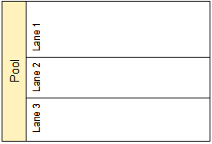 | Swimlane | Simbol yang mengatur dan memisahkan tangggung jawab dan kegiatan dari setiap aktor
6 |  | Sequence Flow | Simbol yang menggambarkan dan menunjukan urutan kegiatan yang akan dilakukan dalam setiap proses dan aktivitas
7 |  | Message Flow | Simbol yang menunjukan aliran pesan yang terjadi di dalam proses
9 |  | Penyimpanan Data | Simbol yang melambangkan database, dimana database digunkana untuk penyimpanan data
11 |  | OR Gateway | Simbol yang digunakan untuk mengambil atau memilih sebuah keputusan. Namun, pilihan yang akan dipilih harus terselesaikan terlebih dahulu
12 |  | Event Based XOR Gateway | Simbol yang digunakan untuk mengambil atau memilih sebuah keputusan, dimana masing-masing keputusan memiliki proses masing-masing
13. |  | Exclusive Gateway | Simbol yang digunakan untuk mengambil atau memilih keputusan yang terdiri dari 2 pilihan, yaitu ya atau tidak. Jika ya, proses akan dilanjutkan ke proses selanjutnya. Apabila tidak, maka proses akan kembali ke proses sebelumnya.

Unified Modelling Language (UML)
Unified Modelling Language (UML) adalah sebuah diagram pemodelan yang telah menjadi standar dalam industri untuk visualisasi, merancang dan mendokumentasikan sistem perangkat lunak. UML menawarkan sebuah standar untuk merancang model sebuah sistem atau perangkat lunak. UML dapat membuat model untuk semua jenis aplikasi perangkat lunak, di mana aplikasi tersebut dapat berjalan pada perangkat keras, sistem operasi dan jaringan apapun, serta ditulis dalam bahasa pemrograman apapun.

Use Case Diagram
Use Case Diagram menjelaskan manfaat sistem jika dilihat menurut pandangan orang yang berada diluar sistem (aktor). Diagram ini menunjukan fungsionalitas suatu sistem atau kelas dan bagaimana sebuah sistem berinteraksi dengan dunia luar [3].
Tabel 2. 2 Komponen Use Case
No | Gambar | Nama | Keterangan
1 |  | Aktor | Memspesifikan himpunan peran yang pengguna mainkan ketika berinteraksi dengan use case
2 |  | Dependency | Hubungan diaman perubahan yang terjadi pada suatu elemen mandiri akan mempengaruhi elemen yang bergantung pada elemen yang tidak mandiri
3 |  | Generalization | Hubungan dimana objek anak berbagi perilaku dan struktur data dari objek yang ada di atasnya objek
4 |  | Include | Menspesifikasikan bahwa use case sumber secara eksplisit
No | Gambar | Nama | Keterangan
5 |  | Extend | Menspesifikasikan bahwa use case target memperluas perilaku dari use case sumber pada suatu titik yang diberikan
6 |  | Association | Apa yang menghubungkan antara objek satu dengan objek lainnya
7 |  | System | Menspesifikasikan paket yang menampilkan sistem secara terbatas
8 |  | Use Case | Deskripsi dari urutan aksi-aksi yang ditampilkan sistem yang menghasilkan suatu hasil yang terukur bagi suatu actor
9 |  | Collaboration | Interaksi aturan-aturan dan elemen lain yang bekerja sama untuk menyediakan perilaku yang lebih besar dari jumlah dan elemen-elemennya
10 |  | Note | Elemen fisik yang eksis saat aplikasi dijalankan dan mencerminkan suatu sumber daya komputasi

Setiap use case dilengkapi dengan skenario. Skenario use case merupakan sarana untuk memudahkan kita dalam mendeskripsikan dan menganalisis use case diagram yang telah kita gunakan pada fase-fasenya. Skenario use case adalah alur jalannya proses use case dari sisi aktor dan sistem.

Class Diagram
Diagram Kelas atau Class diagram merupakan pengambaran struktur sistem dari segi pendefinisian kelas-kelas yang akan dibuat untuk membangun sistem. Kelas memiliki apa yang disebut atribut dan metode atau operasi. Diagram kelas dibuat agar pembuat program atau programmer membuat kelas-kelas sesuai rancangan di didalam diagram kelas agar antara dokumentasi perancangan dan perangkat lunak sinkron [3].

Tabel 2. 3 Komponen Class Diagram
No | Gambar | Nama | Keterangan
1 |  | Generalization | Hubungan dimana objek anak berbagi perilaku dan struktur data dari objek yang ada di atasnya objek induk
3 |  | Class | Himpunan dari objek-objek yang berbagi atribut serta operasi yang sama
4 |  | Collaboration | Deskripsi dari urutan aksi-aksi yang ditampilkan sistem yang menghasilkan suatu hasil yang terukur bagi suatu actor
5 |  | Realization | Operasi yang benar-benar dilakukan oleh suatu objek
6 |  | Dependency | Hubungan dimana perubahan yang terjadi pada suatu elemen mandisi akan mempengaruhi eleman yang bergantung pada elemn yang tidak mandiri

Sequence Diagram
Sequence diagram menggambarkan aktivitas objek pada usecase dengan mendeskripsikan waktu hidup objek dan message yang dikirimkan dan diterima antar objek. untuk menggambarkan sequence diagram maka harus diketahui objek-objek yang terlibat dalam sebuah use case beserta metode-metode yang dimiliki kelas yang diinstansiasi menjadi suatu objek [3].
Tabel 2. 4 Komponen Sequence Diagram
No | Gambar | Nama | Keterangan
1 |  | Aktor | Orang, proses, atau sistem lain yang berinteraksi dengan sistem informasi yang akan dibuat di luar sistem informasi yang akan dibuat itu sendiri, jadi walauun simbol dari aktor adalah gambar orang, tapi aktor belum tentu merupakan orang; biasanya dinyatakan menggunakan kata benda di awal frase nama aktor.
2 |  | Garis Hidup/ Lifetime | Menyatakan alur kehidupan suatu objek.
3 | 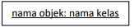 | Objek | Menyatakan objek yang berinteraksi pesan.
4 | 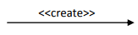 | Pesan  tipe Create | Menyatakan suatu objek membuat objek yang lain, arah panah mengarah pada objek yang dibuat.
5 | 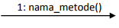 | Pesan  Tipe Call | Menyatakan bahwa suatu objek memanggil operasi/metode yang ada pada objek lain atau dirinya sendiri.
6 | 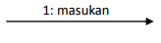 | Pesan  Tipe Send | Menyatakan bahwa suatu objek mengirimkan data atau masukan atau informasi ke objek lainnya, arah panah mengarah pada objek yang dikirim.
No | Gambar | Nama | Keterangan
7 | 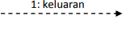 | Pesan  Tipe Return | Menyatakan bahwa suatu objek yang telah menjalankan suatu operasi atau metode menghasilkan suatu kembalian ke objek tertentu, arah panah mengarah pada objek yang menerima kembalian

Entity Relationship Diagram (ERD)
Entity Relationship Diagram (ERD) merupakan pemodelan basis data yang paling sering gunakan dalam analisis basis data. ERD dikembangkan berdasarkan teori himpunan dalam bidang metematika. ERD digunakan untuk pemodelan basis data relasional [3].
Tabel 2. 5 Komponen ERD
No | Gambar | Nama | Keterangan
1 |  | Entitas | Notasi untuk objek yang dapat diidentifikasi dalam lingkungan pemakai
2 |  | Relasi | Notasi untuk menunjukkan adanya hubungan diantara sejumlah entitas yang berbeda
3 |  | Atribut | Notasi yang berfungsi mendeskripsikan karakter entitas
4 |  | Garis Relasi | Notasi garis sebagai penghubung antara relasi dan entitas atau relasi dan entitas dengan atribut

Tools Pengujian Aplikasi
Tools pengujian aplikasi adalah perangkat yang digunakan untuk menguji aplikasi dari segi ketahanan dan penggunaan. Tools yang digunakan dalam pengujian aplikasi ini adalah Black Box Testing dan User Acceptance Testing (UAT).

Black Box Testing
Black box testing adalah pengujian yang berfokus pada persyaratan fungsional perangkat lunak. Dengan demikian, Black box testing memungkinkan perekayasa perangkat lunak mendapatkan serangkaian kondisi input yang sepenuhnya menggunakan semua persyaratan fungsional untuk suatu program [6].

User Acceptance Testing (UAT)
User Acceptance Testing (UAT) adalah suatu adalah pengujian perangkat lunak yang dilakukan ditempat pengguna aplikasi dan melibatkan pengguna aplikasi tersebut. Pengguna menguji perangkat lunak untuk memastikan bahwa perangkat lunak yang dikembangkan dapat menangani tugas-tugas yang diperlukan dan sesuai dengan spesifikasi yang dibutuhkan.
Pengujian ini juga membantu menemukan kesalahan yang berkaitan dengan kegunaan dari aplikasi dengan cara diperiksa apakah fungsi-fungsi dari setiap menu yang ada dalam dokumen requirement sudah ada dalam sofware yang diuji atau tidak. Hasil dari User Acceptance Test adalah dokumen yang dijadikan bukti bahwa software yang telah dikembangkan telah dapat diterima oleh pengguna, apabila hasil pengujian (testing) sudah bisa dianggap memenuhi kebutuhan dari pengguna [6].

BAB 3
ANALISIS DAN PERANCANGAN

Gambaran Sistem Saat Ini
Pada bagian ini menjelaskan mengenai proses bisnis yang berjalan atau kondisi lapangan menyangkut bagaimana jalannya tiap tahapan dalam melakukan proses pengelolaan pencapaian kinerja dosen.
Berikut adalah Business Process Modelling Notation (BPMN) proses bisnis sistem pengelolaan penilaian kinerja dosen saat ini.

BPMN Rapat Koordinasi Mata Kuliah Saat Ini
Pada proses ini, terdapat dua aktor yang terlibat yaitu, dosen dan Dosen Koordinator, Proses rapat koordinasi mata kuliah dimulai dengan Dosen Koordinator mengirimkan undangan rapat dengan dosen-dosen terkait, lalu dosen akan menerima undangan dan mengisi daftar kehadiran rapat, kemudian Dosen Koordinator akan menerima daftar kehadiran rapat dari rapat koordinasi mata kuliah.
Gambar 3. 1 BPMN Rapat Koordinasi Mata Kuliah Saat Ini
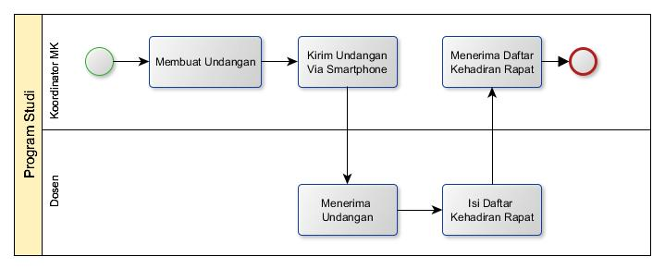

BPMN Kehadiran dalam Rapat Prodi Saat Ini
Pada proses ini, terdapat tiga aktor yang terlibat yaitu, dosen, Ketua Program Studi, Proses dan Bagian Sekertariat. Proses kehadiran dalam rapat prodi dimulai dengan Ketua Program Studi membuat undangan rapat dan mengirimkan undangan rapat dengan dosen-dosen terkait, lalu dosen akan menerima undangan dan mengisi daftar kehadiran rapat, kemudian Ketua Program Studi akan menerima daftar kehadiran rapat dari rapat prodi dan dikirimkan ke Bagian Sekertariat.
Gambar 3. 2 BPMN Kehadiran dalam Rapat Prodi Saat Ini
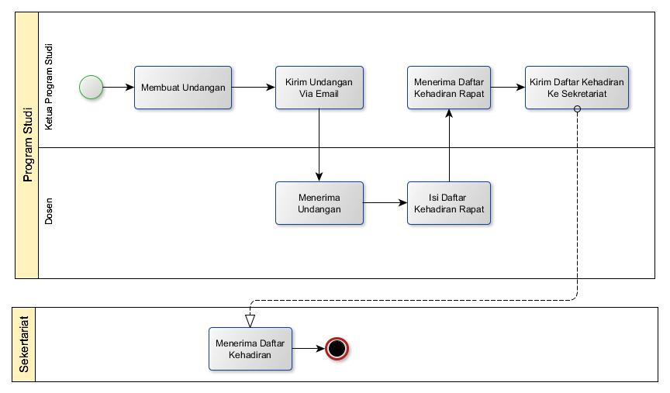

BPMN Bimbingan Proyek Akhir Rutin Saat Ini
Pada proses ini, terdapat tiga aktor yang terlibat yaitu, dosen, Koordinator Proyek Akhir dan Mahasiswa. Proses bimbingan proyek akhir rutin dimulai dengan Koordinator Proyek Akhir membuat plotting daftar pembimbing proyek akhir, lalu dosen dan mahasiswa akan menerima informasi daftar pembimbing proyek akhir dan melaksanakan bimbingan proyek akhir, dalam bimbingan mahasiswa membawa form bimbingan yang ditandatangani oleh Dosen Pembimbing, kemudian Dosen Pembimbing akan merekap data bimbingan dan melaporkannya ke Koordinator Proyek Akhir.

Gambar 3. 3 BPMN Bimbingan Proyek Akhir Rutin Saat Ini
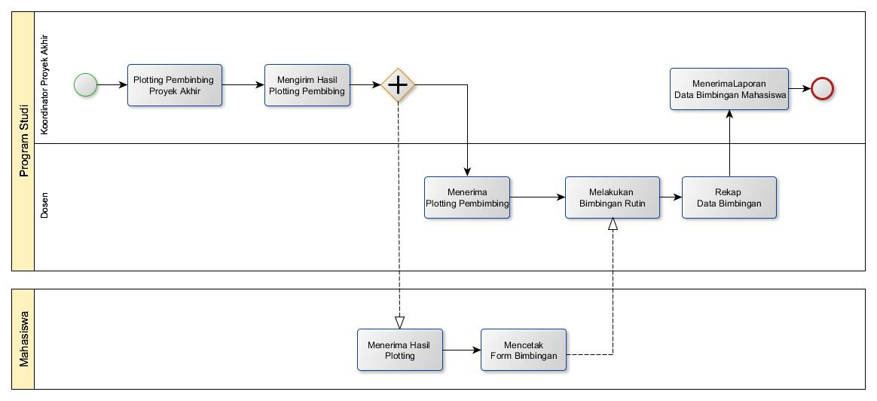

BPMN Kontribusi Kelulusan Saat Ini
Pada proses ini, terdapat tiga aktor yang terlibat yaitu, Koordinator Proyek Akhir (PA), Ketua Program Studi (Kaprodi) dan Layanan Akademik (LAK). Proses kontribusi kelulusan ini dimulai dengan Koordinator Proyek Akhir mengirim data jadwal sidang ke Kaprodi, yang kemudian akan diolah dan Kaprodi meminta data yudisium ke LAK, lalu LAK akan menyiapkan data yudisium dan mengirimkan data yudisium ke Kaprodi dan akan diterima oleh Kaprodi.
Gambar 3. 4 BPMN Kontribusi Kelulusan Saat Ini
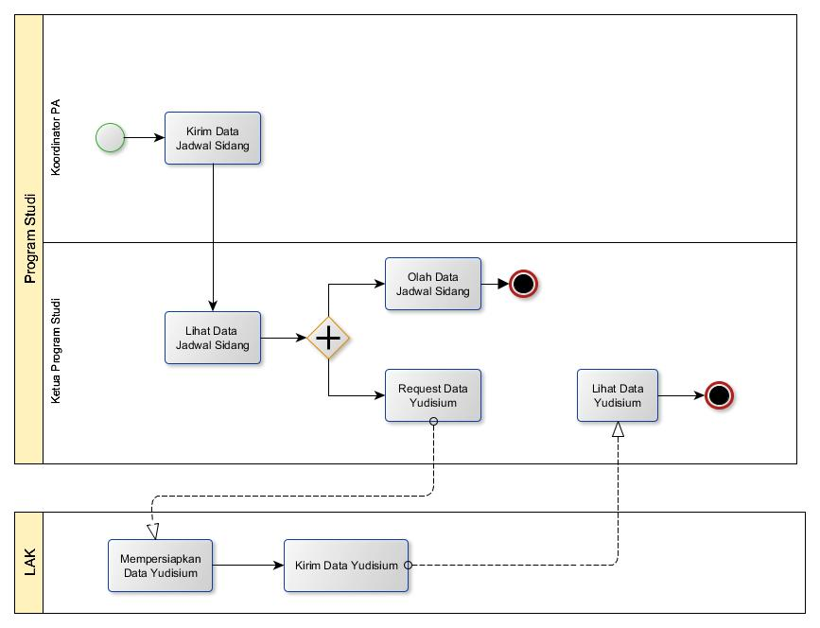

BPMN Jumah Menguji DE dan Sidang Saat Ini
Pada proses ini, terdapat tiga aktor yaitu, dosen, Koordinator Proyek Akhir (PA) dan Layanan Akademik (LAK). Proses jumlah menguji sidang dan seminar dimulai dengan LAK mengirimkan data DE/Sidang ke Koordinator PA, lalu Koordinator PA akan menyusun plotting jadwal DE/Sidang dan menginformasikan ke dosen dan LAK.
Gambar 3. 5 BPMN Jumlah Menguji DE dan Sidang Saat Ini
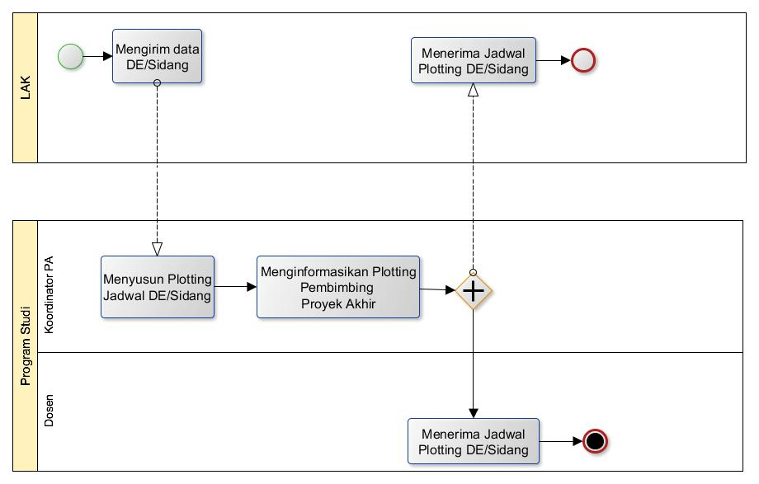

BPMN Monitoring Revisi Proyek Akhir Saat Ini
Pada proses ini, terdapat empat aktor yaitu, Dosen Penguji, Dosen Pembimbing, mahasiswa dan Layanan Akademik (LAK). Proses monitoring revisi proyek akhir dimulai dengan mahasiswa melaksanakan sidang, yang kemudian akan diberikan daftar revisi oleh Dosen Penguji, lalu mahasiswa akan melakukan revisi dan akan melaporkan ke Dosen Pembimbing, setelah itu mahasiswa akan melaporkan hasil revisi ke Dosen Penguji, lalu Dosen Penguji akan memberikan form revisi kepada mahasiswa, mahasiswa akan mengisi form revisi dan mengumpulkan form revisi ke LAK.

Gambar 3. 6 BPMN Monitoring Revisi Proyek Akhir Saat Ini
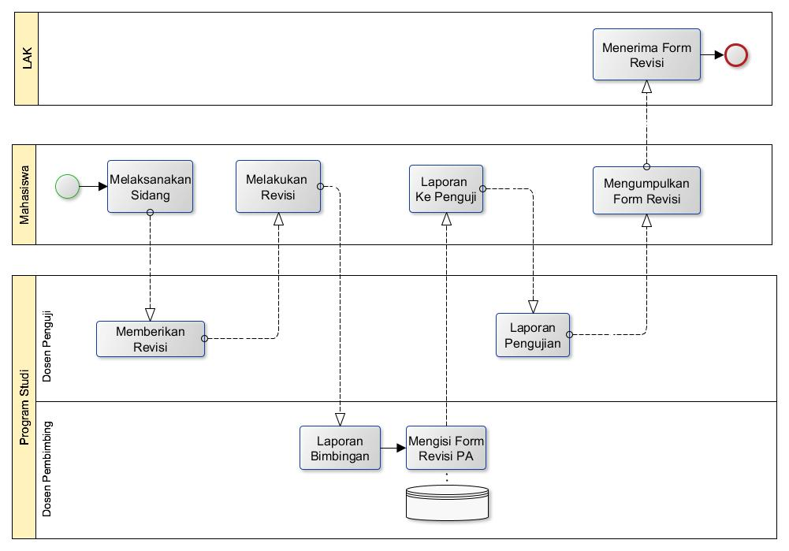

BPMN Perwalian Saat Ini
Pada proses ini, terdapat dua aktor yaitu, dosen dan Layanan Akademik (LAK). Proses perwalian dimulai dengan LAK membuat jadwal perwalian dan mengirimkan jadwal perwalian kepada dosen, lalu dosen mengambil daftar hadir perwalian di LAK dan melaksanakan perwalian, kemudian dosen mengumpulkan daftar hadir perwalian ke LAK.
Gambar 3. 7 BPMN Perwalian
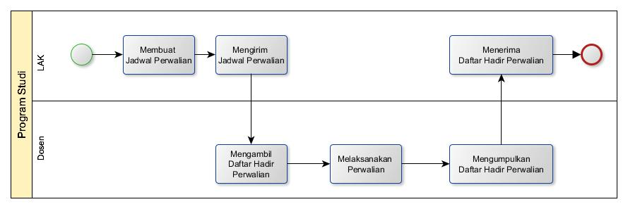

BPMN Pelaporan LKS Saat Ini

Analisis Kelemahan Sistem yang Berjalan
Berdasarkan proses bisnis pada sistem yang berjalan saat ini terdapat beberapa kelemahan yang menjadi kekurangan dan kendala pada sistem yang berjalan saat ini, yaitu:
Tabel 3. 1 Perbandingan Sistem yang Berjalan dengan Usulan
Sistem yang Berjalan | Sistem Usulan
Ketua Program Studi harus mengunduh satu per satu pelaporan hasil kinerja dari masing-masing dosen dan mengolahnya menggunakan Ms Excel, sehingga membutuhkan waktu yang lama dalam pembuatan laporan pencapaian kinerja dosen dan sulit untuk melakukan evaluasi berkala. | Ketua Program Studi dapat memasukan ukuran penialaian ( Key Performance Indicator ) dari tiap indikator yang akan dilaksanakan dosen dan aplikasi akan melakukan pengolahan data untuk laporan pencapaian penilaian kinerja dosen
Dosen belum mengetahui detail dari nilai pada indikator-indikator penilaian kinerja dosen dan tidak menggunakan template yang telah ditentukan untuk pembuatan laporan. | Dosen dapat menggunakan fitur-fitur di aplikasi yang mengolah data penilaian kinerja dosen dan menggunakan template yang seragam, yang disediakan oleh aplikasi.
Koordinator Proyek Akhir sulit untuk memantau bimbingan proyek akhir, data pengujian sidang atau seminar, monitoring revisi proyek akhir dan dalam pembuatan laporan kontribusi kelulusan. | Koordinator Proyek Akhir dapat melihat kinerja proyek akhir dari setiap dosen pembimbing dengan hasil pencapaian tahap proyek akhir mahasiswanya, memonitor data pengujian dosen dan merancang laporan kontribusi kelulusan.
Ketua Program Studi sulit untuk memantau kinerja dosen dalam proses perwalian tatap muka. | Dosen dapat mengisi form perwalian tatap muka yang dapat membuat laporan perwalian bagi Ketua Program Studi
Ketua Program Studi dan Koordinator Mata Kuliah penyampaian informasi untuk undangan rapat kepada dosen-dosen. | Ketua Program Studi dan Koordinator Mata Kuliah dapat menggunakan form undangan rapat yang akan mengirimkan notifikasi undangan rapat ke dosen-dosen terkait.

Analisis Kebutuhan Sistem (atau Produk)

Gambaran Sistem Usulan
Proses bisnis dari sistem yang diusulkan adalah gambaran dari aktivitas bisnis yang
terjadi setelah Aplikasi Pengelolaan Pencapaian Kinerja Dosen dibangun. Berikut adalah BPMN dari proses bisnis sistem yang diusulkan.

BPMN Proses Input KPI
Pada proses ini, Ketua Program Studi dapat melakukan pengaturan ukuran spesifik kinerja atau Key Performance Indicator (KPI) yang akan menjadi kriteria penilaian dari indikator-indikator kinerja dosen. Proses ini dimulai dengan Ketua Program Studi membuka Form Setting KPI, lalu mengatur KPI bagi indikator-indikator penilaian.
Gambar 3. 8 BPMN Proses Input KPI Usulan
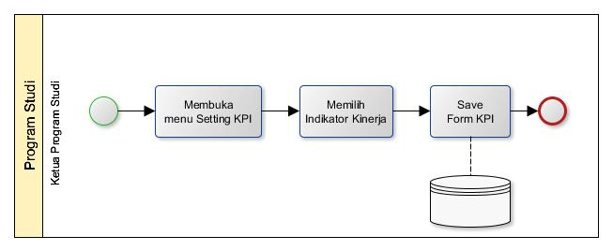

BPMN Rapat Koordinasi Mata Kuliah Usulan
Pada proses ini, terdapat dua aktor yaitu, dosen dan Koordinator Mata Kuliah (MK). Proses usulan rapat koordinasi mk dimulai dengan Koordinator MK mengisi form undangan rapat koordinasi, lalu dosen akan menerima notifikasi undangan rapat, kemudian dosen akan mengisi kesediaan hadir dalam rapat dan Koordinator MK dapat meilhat dan mengisi daftar hadir dari rapat koordinasi beradasarkan kesediaan kehadiran dosen.
Gambar 3. 9 BPMN Rapat Koordinasi MK Usulan
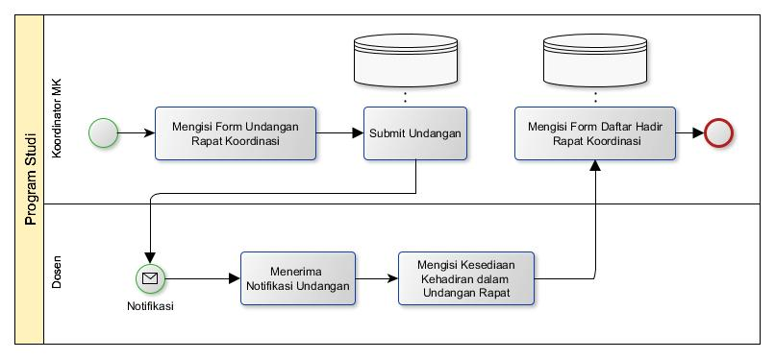

BPMN Kehadiran dalam Rapat Prodi Usulan
Pada proses ini, terdapat tiga aktor yaitu, dosen, Ketua Program Studi (Kaprodi) dan Bagian Sekertariat. Proses usulan kehadiran dalam rapat prodi dimulai dengan Kaprodi mengisi form undangan rapat, lalu dosen-dosen akan mendapatkan notifikasi terkait undangan rapat prodi, yang kemudian dosen dapat mengisi kesediaan hadir dalam rapat prodi, lalu Kaprodi dapat melakukan pengisian daftar hadir rapat dan mencetak daftar hadir untuk dikirimkan ke Bagian Sekertariat.
Gambar 3. 10 BPMN Kehadiran dalam Rapat Prodi Usulan
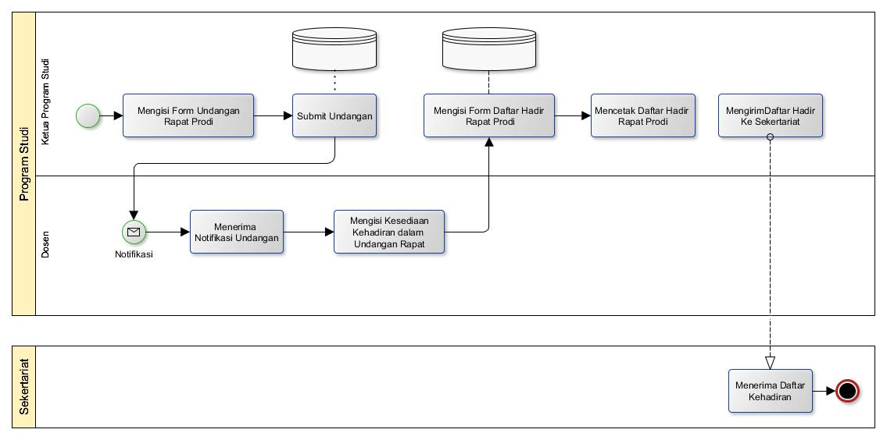

BPMN Bimbingan Proyek Akhir Rutin dan Terjadwal Usulan
Pada proses ini, terdapat tiga aktor yaitu, dosen, Koordinator Proyek Akhir (PA) dan mahasiswa. Proses bimbingan proyek akhir rutin dimulai dengan Koordinator PA membuat plotting pembimbing proyek akhir dan menginformasikannya kepada mahasiswa dan dosen, lalu mahasiswa akan mencetak form bimbingan proyek akhir dan melakukan bimbingan proyek akhir, setelah melakukan bimbingan dosen akan mengisi form bimbingan proyek akhir rutin, kemudian Koordinator PA dapat memantau kinerja bimbingan proyek akhir dosen.
Gambar 3. 11 BPMN Bimbingan Proyek Akhir Rutin Usulan
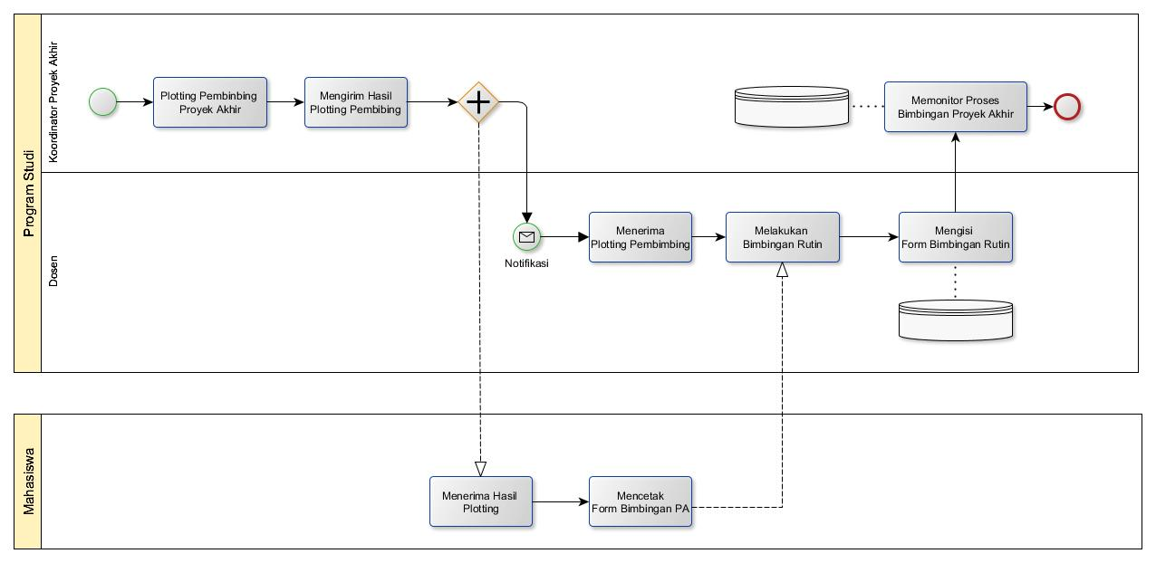

BPMN Kontribusi Kelulusan Usulan
Pada proses ini, terdapat tiga aktor yaitu, Koordinator Proyek Akhir (PA), Ketua Program Studi (Kaprodi) dan Layanan Akademik (LAK). Proses kontribusi kelulusan dimulai dengan Koordinator PA mengupload data jadwal menguji sidang/DE dosen, yang kemudian akan memunculkan notifikasi di Kaprodi, lalu Kaprodi akan mencetak laporan kontribusi kelulusan dan meminta data yudisium ke LAK, dan setelah itu LAK akan mengirimkan data yudisium ke Kaprodi.

Gambar 3. 12 BPMN Kontribusi Kelulusan Usulan
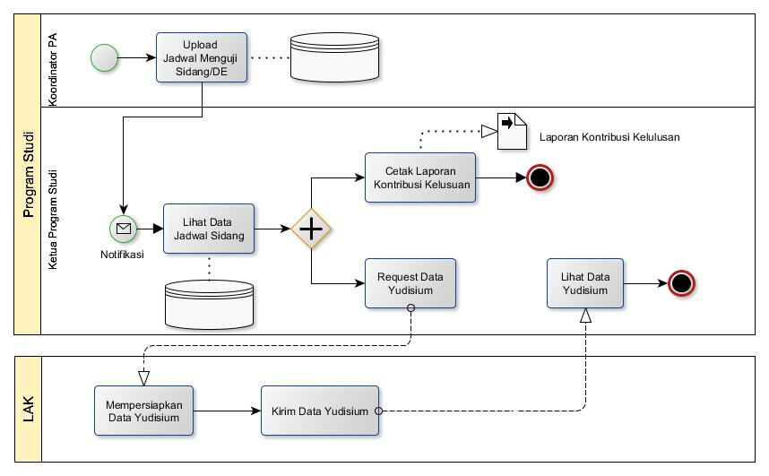

BPMN Jumah Menguji DE dan Sidang Usulan
Pada proses ini, terdapat tiga aktor yaitu, dosen, Koordinator Proyek Akhir (PA) dan Layanan Akademik (LAK). Proses ini dimulai dengan LAK mengirimkan data DE/Sidang ke Koordinator PA, lalu Koordinator PA akan membuat plotting jadwal menguji dan menggungahnya diaplikasi, setelah itu dosen akan menerima notifikasi dan informasi jadwal plotting DE/Sidang dan LAK juga menerima informasi plotting jadwal DE/Sidang.
Gambar 3. 13 BPMN Jumlah Menguji DE/Sidang Usulan
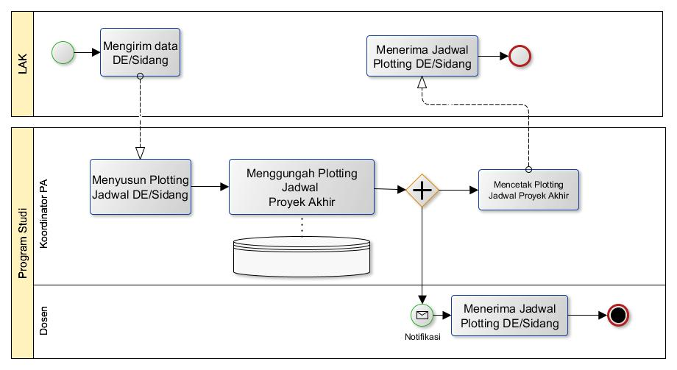

BPMN Monitoring Revisi Proyek Akhir Usulan
Pada proses ini, terdapat empat aktor yaitu, dosen yang merupakan pembimbing dan penguji, mahasiswa dan Layanan Akademik (LAK). Proses monitoring revisi proyek akhir dimulai dengan mahasiswa yang melaksanakan sidang menerima form revisi dari Dosen Penguji, lalu mahasiswa akan merevisi proyek akhir dan melaporkan ke Dosen Pembimbing, dimana Dosen Pembimbing akan merekap data revisi kedalam form revisi proyek akhir, kemudian mahasiswa akan melaporkan hasil revisi ke Dosen Penguji yang akan memberikan laporan pengujian, setelah itu mahasiswa akan mengumpulkan form revisi proyek akhir kepada LAK.
Gambar 3. 14 BPMN Monitoring Revisi Proyek Akhir Usulan
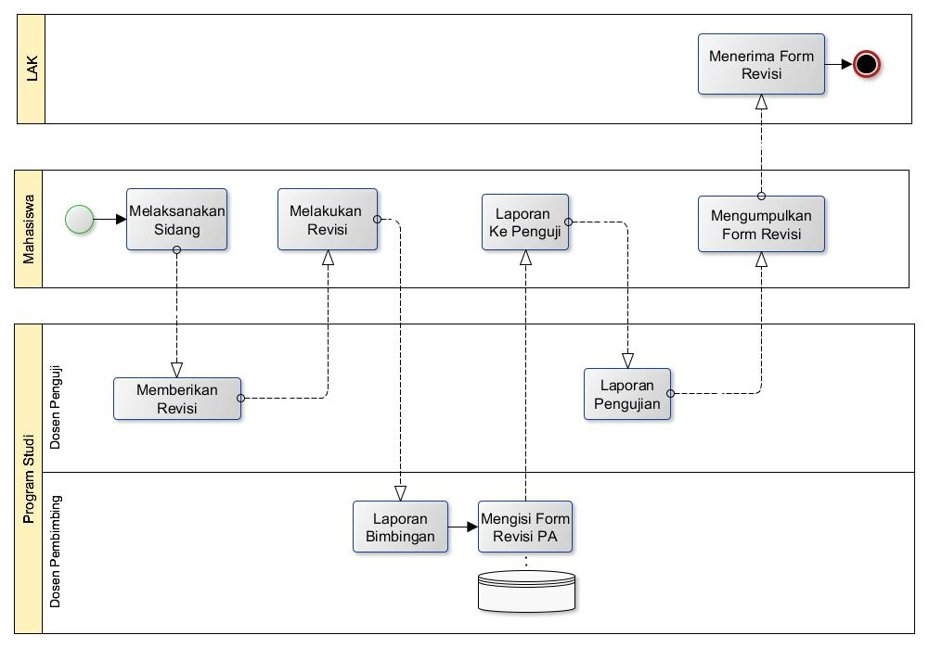

BPMN Perwalian Usulan
Pada proses ini, terdapat dua aktor yaitu, dosen dan Layanan Akademik (LAK). Proses perwalian dimulai dengan LAK mengirimkan jadwal perwalian kepada dosen, lalu dosen akan mengambil daftar hadir perwalian di LAK dan melaksanakan perwalian tatap muka, kemudian dosen akan mengumpulkan daftar hadir perwalian di LAK dan menggungah data daftar hadir perwalian.
Gambar 3. 15 BPMN Perwalian Usulan

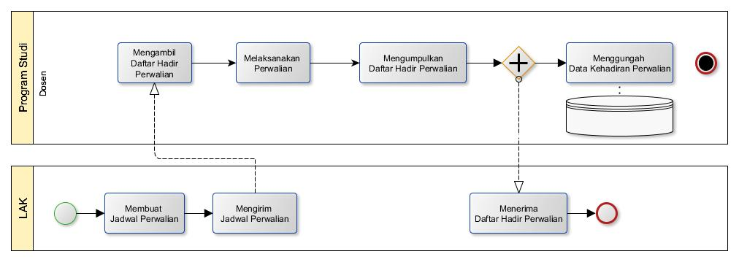

BPMN Pelaporan LKS Usulan

Analisis Kebutuhan Fungsional Sistem

Use Case Diagram
Use Case Diagram dari Aplikasi Pengelolaan Pencapaian Kinerja Dosen adalah sebagai berikut.
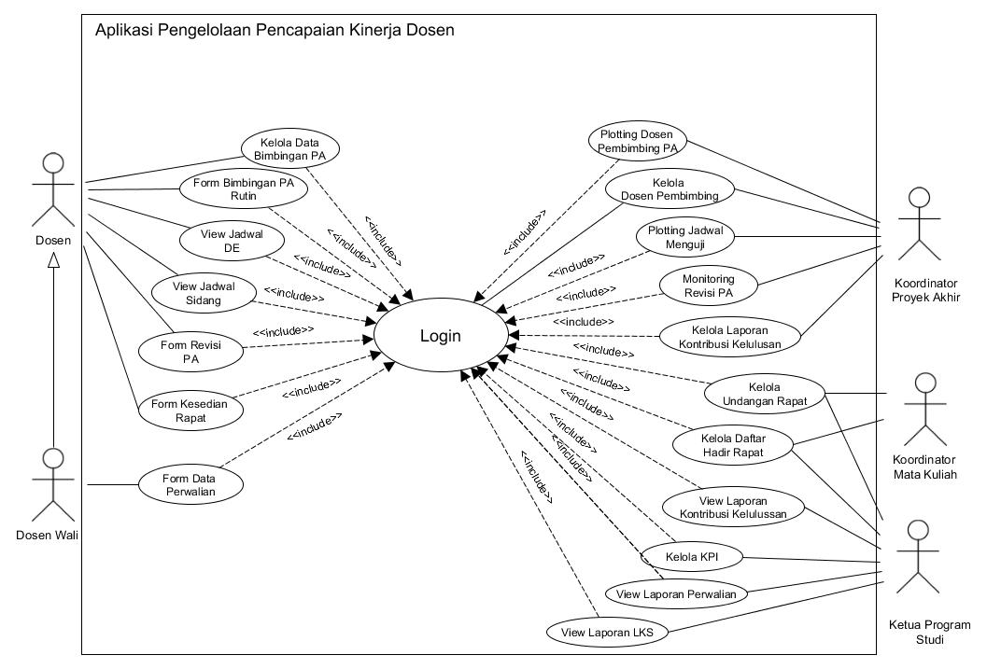
Gambar 3. 16 Use Case Diagram

Deskripsi Aktor
Deskripsi aktor dari Use Case Diagram di atas akan dijelaskan sebagai berikut.
Tabel 3. 2 Deskripsi Aktor Use Case
No | Nama Aktor | Deskripsi
1 | Dosen | Memiliki hak akses untuk dapat mengelola data bimibingan, mengisi form bimbingan PA, mengisi form revisi PA, view jadwal sidang dan DE dan form kesediaan rapat.
No | Nama Aktor | Deskripsi
2 | Dosen Wali | Memiliki hak akses seperti dosen, dengan tambahan fungsi untuk mengelola data perwalian.
3 | Koordinator Proyek Akhir (PA) | Koordinator PA memiliki hak akses yaitu, untuk melakukan pengelolaan data bimibingan PA, plotting dosen pembimbing PA, plotting jadwal menguji, monitoring revisi PA dan Kelola Laporan Kontribusi Kelulusan
4 | Koordinator Mata Kuliah | Koordinator Mata Kuliah memiliki hak akses yaitu, untuk mengelola undangan rapat dan mengelola daftar hadir rapat
5 | Ketua Program Studi | Ketua Program Studi memiliki hak akses sebagai admin yaitu, dapat melakukan pengaturan KPI untuk tiap indikator penilaian, melihat laporan kontribusi kelulusan, laporan perwalian dan laporan LKS, dan dapat mengelola undangan rapat serta daftar hadir rapat.

Deskripsi Use Case
Berikut adalah pendeskripsian Use Case dari Use Case Diagram diatas, akan dijelaskan pada tabel sebagai berikut.
No | Nama Use Case | Deskripsi
1 | Login | Proses input username dan password serta validasi inputan tersebut supaya dapat mengakses aplikasi sesuai dengan hak aksesnya masing-masing.
2 | Kelola Data Bimbingan PA | Dosen dapat memantau kinerja dosen terkait data bimbingan dengan mahasiswanya, dapat melihat detail dari setiap mahasiswa yang dibimbing untuk dikelola seperti, perubahan data informasi proyek akhir atau perubahan tahapan yang sudah selesai.
No | Nama Aktor | Deskripsi
3 | Form Bimbingan PA Rutin | Proses ini adalah bentuk rekapan bimbingan PA, dengan menambahkan informasi pembahasan bimbingan.
4 | View Jadwal DE | Dosen dapat melihat jadwal DE yang harus dilakukan dan menginputkan hasil dari DE.
5 | View Jadwal Sidang | Dosen dapat melihat jadwal sidang yang harus dilakukan dan menginputkan hasil dari sidang.
6 | Form Revisi PA | Dosen dapat mengisi data bimbingan untuk revisi proyek akhir.
7 | Form Kesediaan Rapat | Dosen dapat menampilkan informasi dari undangan rapat prodi ataupun rapat koordinas dan dapat mengkonfirmasi kehadiran.
8 | Form Data Perwalian | Dosen Wali dapat melaporan data perwalian, dimana Dosen Wali menggungah berkas daftar hadir dan topik perwalian.
9 | Plotting Dosen Pembimbing PA | Koordinator proyek akhir dapat mengisi form plotting pembimbim PA, merupakan informasi data Dosen Pembimbing PA
10 | Plotting Jadwal Menguji | Proses ini adalah proses penyebaran data informasi jadwal menguji yang akan terhubung dengan dosen-dosen terkait.
11 | Kelola Dosen Pembimbing | Koordinator PA dapat melihat informasi data Dosen Pembimbing dan detail Dosen Pembimbing.
12 | Monitoring Revisi PA | Koordinator PA dapat melihat data form revisi PA setiap.
13 | Kelola Laporan Kontribusi Kelulusan | Koordinator PA menambahkan informasi dosen yang sudah meluluskan mahasiswa bimbingannya, pengubahan informasi dan pembuatan laporan kontribusi kelulusan
No | Nama Use Case | Deskripsi
14 | Kelola Undangan Rapat | Koordinator Mata Kuliah dan Ketua Program Studi dapat mengelola undangan rapat seperti penambahan undangan, pengubahan undangan ataupun penghapusan undangan.
15 | Kelola Daftar Hadir Rapat | Koordinator Mata Kuliah dan Ketua Program Studi dapat mengelola daftar hadir rapat seperti penambahan daftar hadir, pengubahan daftar hadir. penghapusan daftar hadir dan pencetakan daftar hadir.
16 | View Laporan Kontribusi Kelulusan | Ketua Program Studi dapat melihat hasil laporan kontribusi kelulusan.
17 | Kelola KPI | Ketua Program Studi dapat mengelola data Key Performance Indicator (KPI) dengan penambahan KPI, pengubahan KPI ataupun penghapus KPI untuk setiap indikator.
18 | View Laporan Perwalian | Ketua Program Studi dapat melihat menampilkan hasil laporan perwalian dosen.
19 | View Laporan LKS | Ketua Program Studi dapat melihat hasil pelaporan LKS.

Perancangan Basis Data
Berikut ini adalah pembahasan mengenai perancangan basis data yang akan
digunakan dalam pengerjaan Aplikasi Pengelolaan Pencapaian Kinerja Dosen.

Entity Relationship Diagram
ERD digunakan untuk untuk memodelkan basis data pada level logic atau sering juga disebut Conceptual Model Design (CDM). ERD yang digunakan dalam Proyek Akhir ini adalah ERD dengan notasi Chen dengan derajat kardinalitas maksimum. Berikut ini adalah ERD untuk basis data pada pengerjaan Aplikasi Pengelolaan Pencapaian Kinerja Dosen.

Desain Antarmuka Pengguna
Berikut adalah desain antar muka dari Aplikasi Pengelolaan Pencapaian Kinerja Dosen.

Login
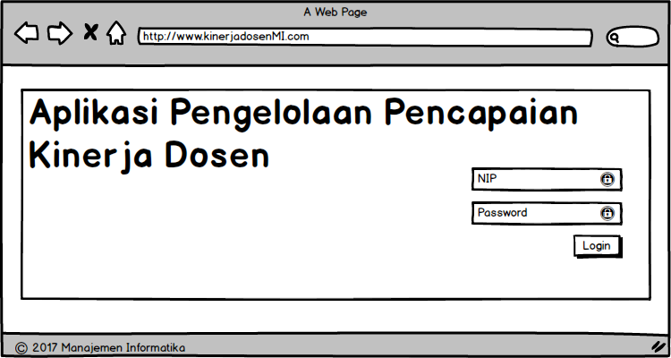
Berikut adalah rancangan desain antarmuka untuk tampilan Login:
Gambar 3. 17 Mockup Login

Kelola Bimbingan Proyek Akhir
Berikut adalah rancangan desain antarmuka untuk tampilan kelola bimbingan proyek akhir:
Gambar 3. 18 Mockup Kelola Bimbingan Proyek Akhir
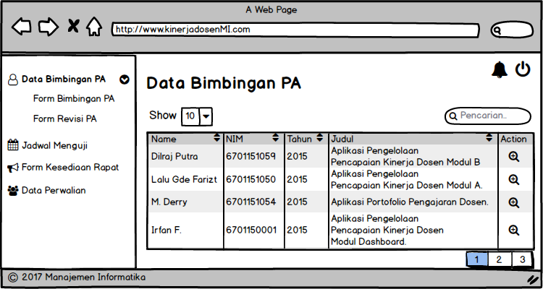

Detail Bimbingan Proyek Akhir
Berikut adalah rancangan desain antarmuka untuk tampilan detail bimbingan proyek akhir:
Gambar 3. 19 Mockup Detail Bimbingan Proyek Akhir
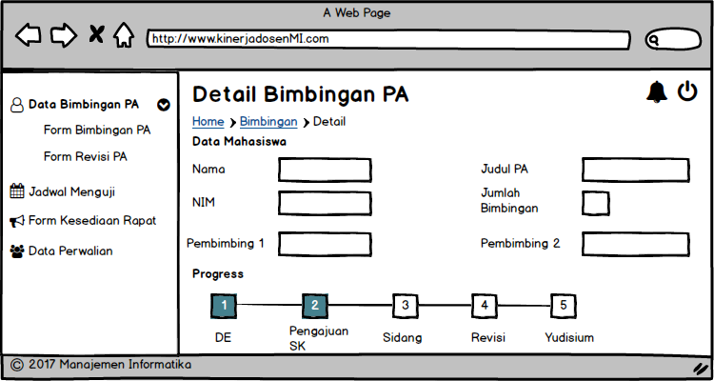

Form Bimbingan Proyek Akhir
Berikut adalah desain antarmuka untuk tampilan form bimbingan proyek akhir:
Gambar 3. 20 Mockup Form Bimbingan Proyek Akhir
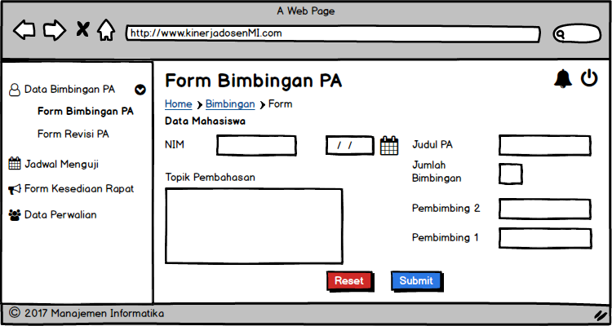

Form Revisi Proyek Akhir
Berikut adalah desain antarmuka untuk tampilan form revisi proyek akhir:
Gambar 3. 21 Mockup Form Revisi Proyek Akhir
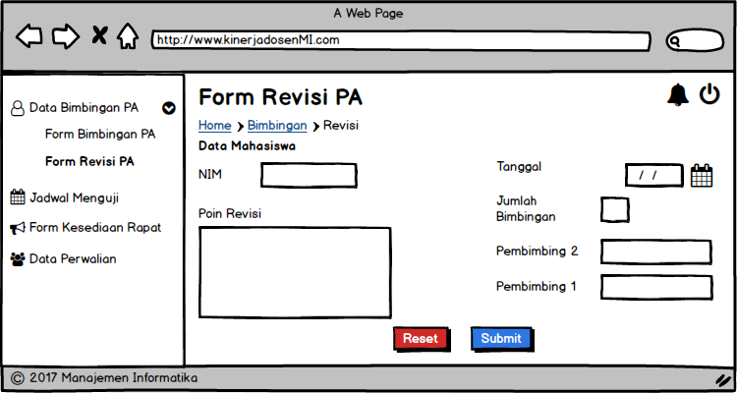

Jadwal Menguji
Berikut adalah desain antarmuka untuk tampilan jadwal menguji DE/Sidang:
Gambar 3. 22 Jadwal Menguji DE/Sidang
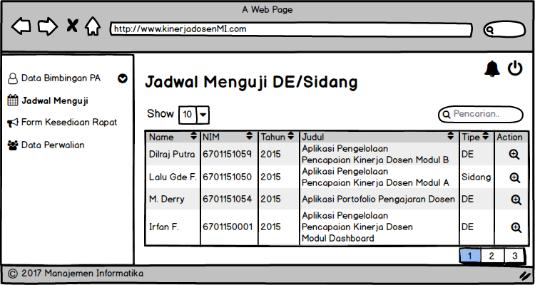

Detail Jadwal Menguji
Berikut adalah desain antarmuka untuk tampilan detail jadwal menguji:
Gambar 3. 23 Mockup Detail Jadwal Menguji

Form Kesediaan Rapat
Berikut adalah desain antarmuka untuk tampilan form kesediaan rapat:
Gambar 3. 24 Mockup Form Kesediaan Rapat
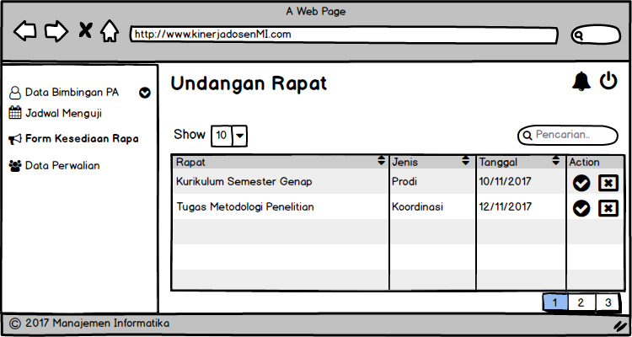

Detail Form Kesediaan Rapat
Berikut adalah desain antarmuka untuk tampilan detail form kesediaan rapat:
Gambar 3. 25 Mockup Detail Form Kesediaan Rapat
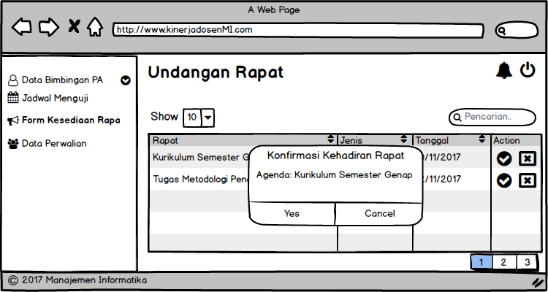

Form Data Perwalian
Berikut adalah desain antarmuka untuk tampilan form perwalian:
Gambar 3. 26 Mockup Form Data Perwalian
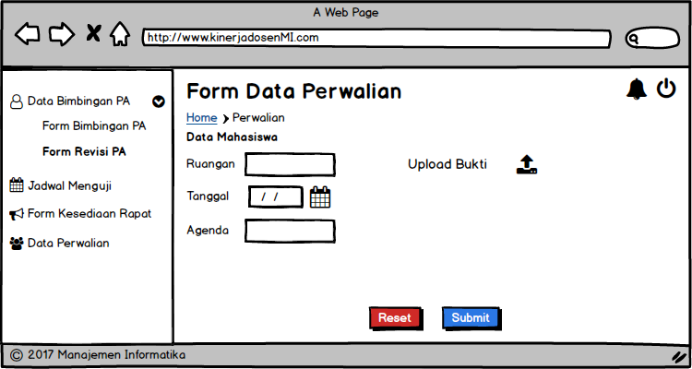

Form Plotting Dosen Pembimbing Proyek Akhir
Berikut adalah desain antarmuka untuk tampilan form plotting Dosen Pembimbing poryek akhir.
Gambar 3. 27 Form Plotting Dosen Pembimbing
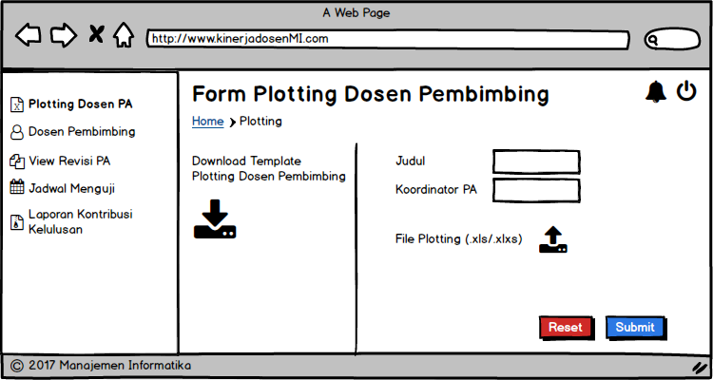

Daftar Dosen Pembimbing
Berikut adalah desain antarmuka untuk tampilan daftar Dosen Pembimbing proyek akhir.
Gambar 3. 28 Daftar Dosen Pembimbing
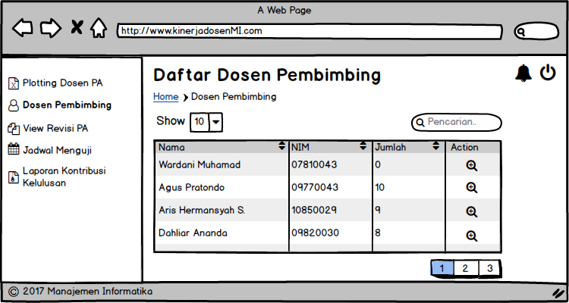

View Revisi Proyek Akhir
Berikut adalah desain antarmuka untuk tampilan view reivisi proyek akhir proyek akhir.
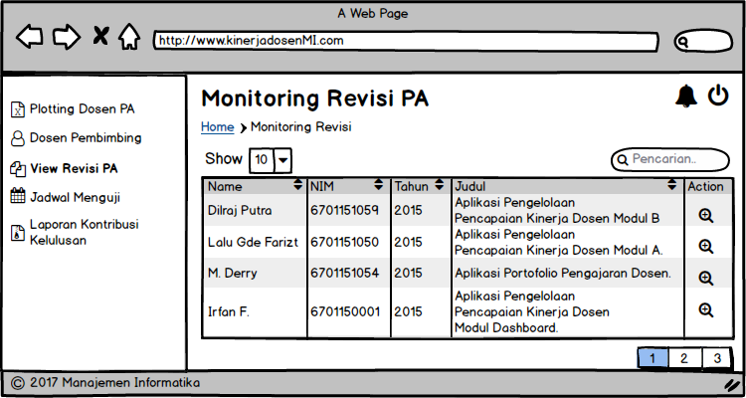

Form Jadwal Menguji DE
Berikut adalah desain antarmuka untuk tampilan form jadwal menguji DE
Gambar 3. 29 Form Jadwal Menguji DE
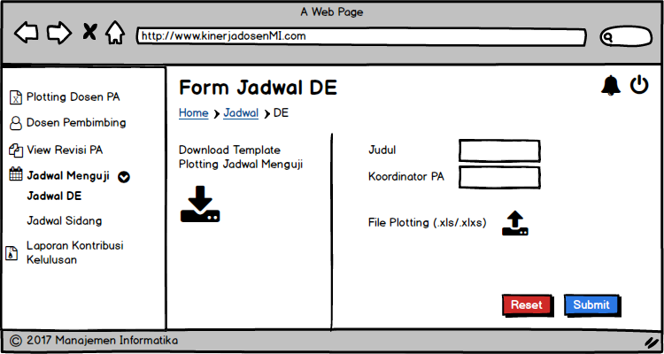

Form Jadwal Menguji Sidang
Berikut adalah desain antarmuka untuk tampilan form jadwal menguji sidang.
Gambar 3. 30 Form Jadwal Menguji Sidang
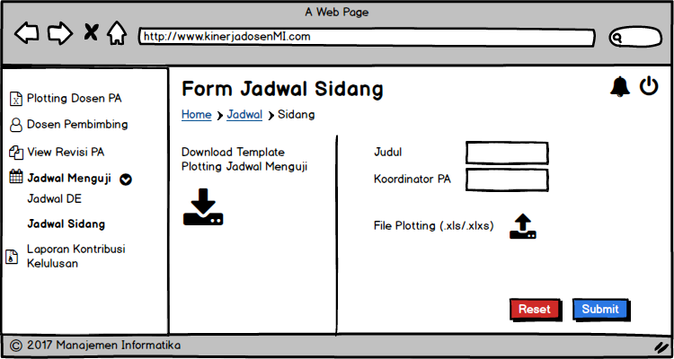

Kelola Key Performance Indicator (KPI)
Berikut adalah desain antarmuka untuk tampilan form kelola KPI.
Gambar 3. 31 Kelola KPI
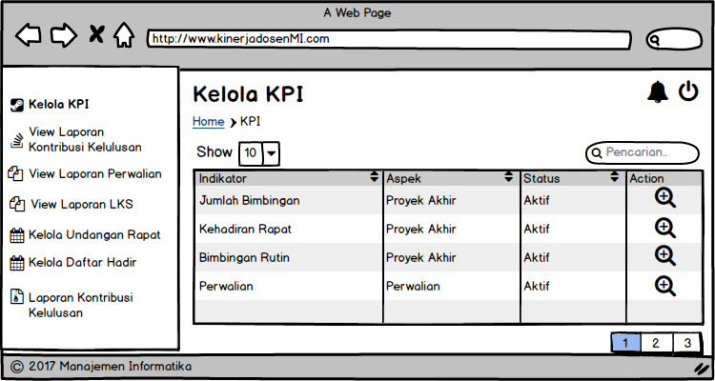

Laporan Kontribusi Kelulusan

Kelola Undangan Rapat

Kelola Daftar Hadir Rapat

View Laporan Kontribusi Kelulusan

View Laporan Perwalian

View Laporan LKS

DAFTAR PUSTAKA
[1] | A. Prasetio, Buku Sakti WEBMASTER, Jakarta: Mediakita, 2014.
[2] | "BPMN," OMG, [Online]. Available: http://www.bpmn.org/. [Accessed 7 November 2017].
[3] | M. S. Rosa A.S., Rekayasa Perangkat Lunak, Bandung: Informatika, 2014.
[4] | B. Sidik, Framework Codeigniter, Bandung: Informatika, 2012.
[5] | WAHANA KOMPUTER, ShortCourse: PHP Programming, Semarang: Wahana Komputer, 2009.
[6] | R. Patton, Software Testing, USA: SAMS Publishing, 2005.

